Uppgifter del 3: Bomber och kemiska reaktioner

- Förklara följande begrepp:

- Exoterm reaktion
- Endoterm reaktion
- Entalpi
- Aktiveringsenergi
- Katalysator

- Rita ett entalpidiagram (energidiagram) för en exoterm resp. endoterm reaktion.

- När svavel brinner (reagerar) med syre bildas svaveldioxid. Trots att reaktionen är exoterm måste svavlet upphettas (antändas) för att reaktionen ska komma igång. Förklara varför.

- Hur kan en katalysator påskynda en kemisk reaktion? Ge även exempel på tre olika katalysatorer.

- Vätgas och syrgas reagerar och bildar vattenånga.
a) Hur många vätemolekyler behövs för att bilda 10 vattenmolekyler?
b) Hur många syremolekyler behövs för att bilda 10 vattenmolekyler?

- Skriv balanserade formler för följande reaktioner.
a) Svavel brinner (reagerar med syrgas; O₂) under bildning av gasen svaveldioxid SO₂.
b) Svaveldioxid förbränns (reagerar med syrgas; O₂) under bildning av gasen svaveltrioxid SO₃.
c) Kol brinner i luft (reagerar med syrgas; O₂) och det bildas kolmonoxid (vilket sker vid dålig syretillförsel).
d) Kolmonoxid reagerar med syrgas och det bildas koldioxid.
- Gasol är en blandning av propan och butan som är kolväteföreningar med 3 respektive 4 kolatomer. När dessa gaser brinner i luft bildas koldioxid och vatten. Skriv en balanserad reaktionsformel för förbränningen av butan C₄H₁₀.

- Balansera nedanstående formel som visar hur det järnhaltiga mineralet hematit Fe₂O₃ reagerar med kolmonoxid så att järn (Fe) och koldioxid bildas. Reaktionen utnyttjas vid järnframställning.

Fe₂O₃ + CO Fe + CO₂

- Balansera nedanstående reaktionsformler:

a) Fe + H₂O Fe₃O₄ + H₂
b) C + SO₂ CS₂ + CO

- Skriv balanserade formler för följande reaktioner:
a) Kalium reagerar med klor (förekommer alltid som klorgas; Cl₂) under bildning av kaliumklorid.
b) Aluminium reagerar med syre (förekommer alltid som syrgas; O₂) under bildning av aluminiumoxid.
c) Magnesium reagerar med kväve (förekommer alltid som kvävgas; N₂) under bildning av magnesiumnitrid (nitridjoner är samma sak som kvävejoner).
d) Dikopparoxid Cu₂O reagerar med syre under bildning av kopparoxid CuO.

- Vad behöver en bomb bestå av för att fungera och varför?

- Vilket oxidationsmedel är vanligt i bomber?

- Vad är skillnaden mellan vanliga förbränningar och explosioner?

- Vad kännetecknar ämnen som är mycket explosiva?

- Vad menas med nitrogrupp, nitroförening och nitrering? Och varför är dessa intressanta i bombsammanhang?

- TNT är ett explosivt ämne som ofta används som sprängämne inom både industrin och inom det militära. Förklara utifrån molekylens struktur varför TNT är explosivt.

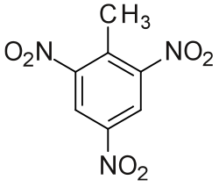

- Förklara utifrån nitroglycerins molekylstruktur varför nitroglycerin inte ger upphov till svart rök på samma sätt som TNT och många andra sprängämnen.

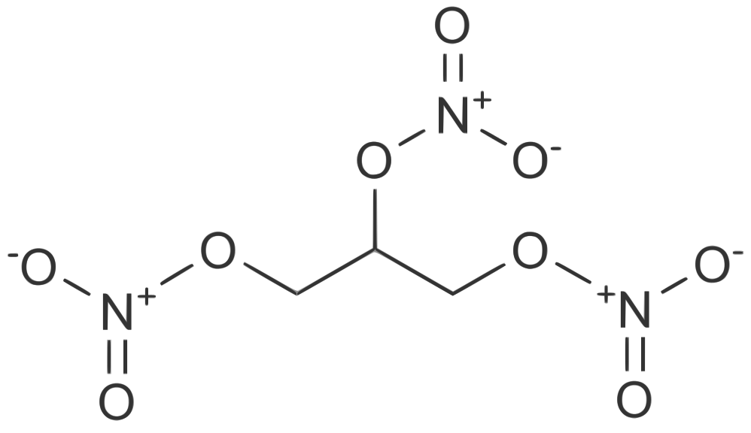

- ANFO är en bomb som används i stor utsträckning p.g.a. att den är billig, stabil och ganska lätt att göra.

- Vad står förkortningen för?
- Vad fungerar som bränsle (reduktionsmedel) resp. oxidationsmedel i ANFO-bomber?

